两通道高速解调仪

由NI PXIe-1082机箱 NI PXIe-8135控制模块 NI 5733 120MS/s 16位 2通道数字化仪模块三部分组成

该仪器相当于一台计算机，连接显示器，键盘，鼠标后开机后即可在内置labview软件上对数据进行处理。

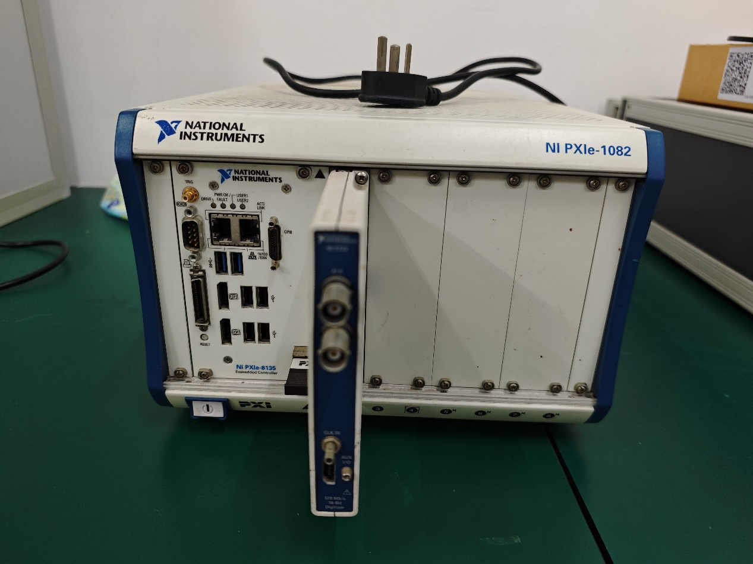

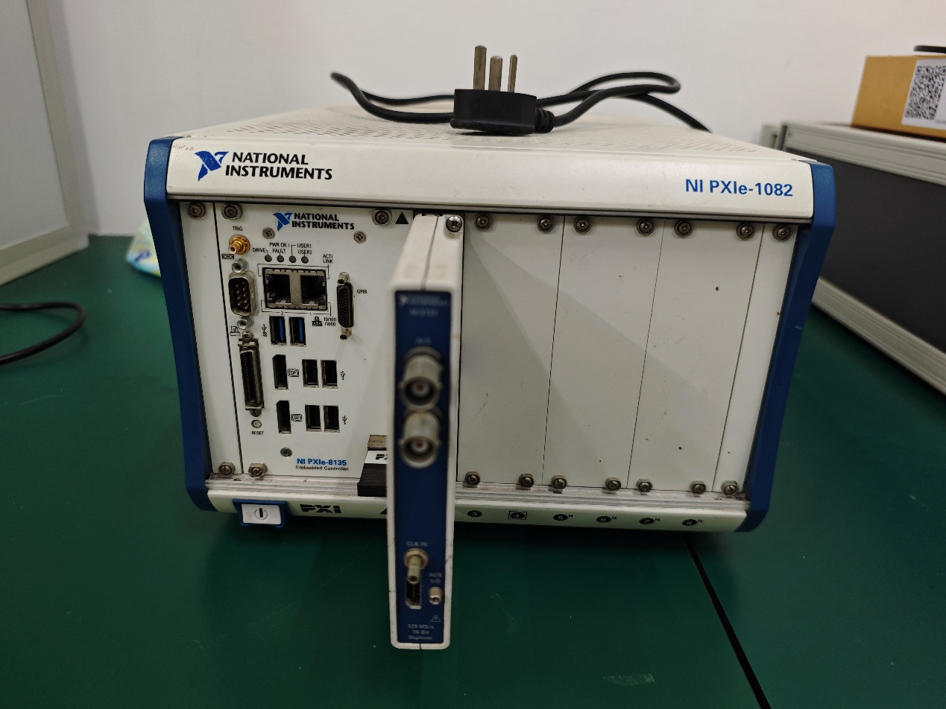

开机键

数据采集通道